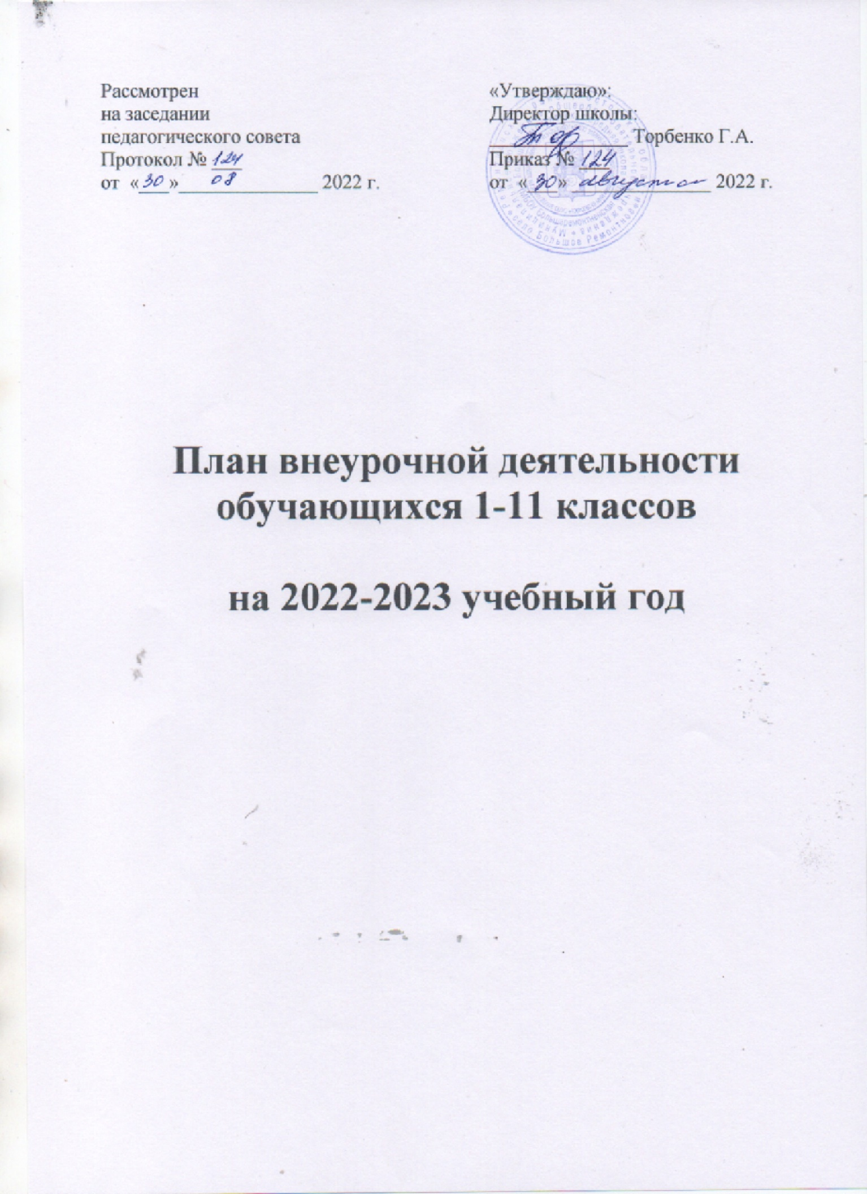

Рассмотрен  на заседании  педагогического совета  Протокол № ___  от «___»______________ 2022 г. | «Утверждаю»:  Директор школы:  ______________ Торбенко Г.А.  Приказ № ___  от «___» ______________ 2022 г.

План внеурочной деятельности
обучающихся 1-11 классов

на 2022-2023 учебный год

I. Пояснительная записка
Под внеурочной деятельностью в рамках реализации ФГОС ООО следует понимать образовательную деятельность, осуществляемую в формах, отличных от классно-урочной, и направленную на достижение планируемых результатов освоения основной образовательной программы основного общего образования.
В качестве организационного механизма реализации внеурочной деятельности в ОО используется план внеурочной деятельности - нормативный документ, который обеспечивает введение в действие и реализацию требований Федерального государственного образовательного стандарта начального общего и основного общего образования, определяет общий и максимальный объем нагрузки обучающихся в рамках внеурочной деятельности, состав и структуру направлений и форм внеурочной деятельности по классам (годам обучения).
В своей деятельности ОО ориентируется, прежде всего, на стратегические цели развития образования в Российской Федерации, на реализацию приоритетного национального проекта «Образование», Национальной образовательной инициативы «Наша новая школа», направленной на модернизацию и развитие системы общего образования страны (Послание Федеральному Собранию Президента РФ Медведева Д.А. 05.11.2010 года).
Организация внеурочной деятельности ОО опирается на следующие нормативные документы:
1. Федеральный закон Российской Федерации от 29 декабря 2012 г. № 273-ФЗ"Об образовании в Российской Федерации"
2. Постановление Правительства Российской Федерации от 19 марта 2001 г. № 196 «Об утверждении Типового положения общеобразовательном учреждении»
3. Постановление Главного государственного санитарного врача Российской Федерации от 29.12.2010 ««Об утверждении СанПиН 2.4.2.2821-10 «Санитарно-эпидемиологические требования к условиям и организации обучения в общеобразовательных учреждениях»
4. Письмо Департамента общего образования Министерства образования и науки Российской Федерации от 12 мая 2011 года № 03-296 «Об организации внеурочной деятельности при введении федерального государственного образовательного стандарта общего образования».
5. Перечень поручений Президента Российской Федерации по реализации Послания Президента Российской Федерации Федеральному собранию Российской Федерации от 22.11.2008 № ПР- 22505 в части реализации национальной инициативы «Наша новая школа».
6. Приказ Министерства образования и науки Российской Федерации от 17 декабря 2010 г № 1897 «Об утверждении Федерального государственного образовательного стандарта основного общего образования».
7. Примерная основная образовательная программа начального общего иосновного общего образования одобрена Координационным советом при Департаменте общего образования Минобрнауки России по вопросу организации введения Федерального государственного образовательного стандарта общего образования
8. Приказ Министерства образования и науки Российской Федерации «Об утверждении федерального перечня учебников, рекомендованных (допущенных) к использованию в образовательном процессе в образовательных учреждениях, реализующих образовательные программы общего образования и имеющих государственную аккредитацию, на 2022-2023 учебный год»
9. Приказ Министерства образования и науки РФ от 04.10.2010 № 986 «Об утверждении федеральных требований к образовательным учреждениям в части минимальной оснащенности учебного процесса и оборудования учебных помещений»
10. Приказ Министерства образования и науки РФ от 28.12.2010 № 2106 «Об утверждении федеральных требований к образовательным учреждениям в части охраны здоровья обучающихся, воспитанников»
II. Целевая направленность, стратегические и тактические цели внеурочной деятельности
План подготовлен с учетом требований Федерального государственного образовательного стандарта основного общего образования, санитарно-эпидемиологических правил и нормативов СанПин 2.4.2.2821-10, обеспечивает широту развития личности обучающихся, учитывает социокультурные потребности, регулирует недопустимость перегрузки обучающихся.
План составлен с целью дальнейшего совершенствования образовательного процесса, повышения результативности обучения детей, обеспечения вариативности образовательного процесса, сохранения единого образовательного пространства, а также выполнения гигиенических требований к условиям обучения школьников и сохранения их здоровья.
Модель организации внеурочной деятельности ОО оптимизационная, в ее реализации принимают участие все педагогические работники учреждения (классные руководители 1-11-х классов, учителя-предметники). Координирующую роль выполняет, как правило, классный руководитель. Преимущества оптимизационной модели состоят в минимизации финансовых расходов на внеурочную деятельность, создании единого образовательного и методического пространства в ОУ, содержательном и организационном единстве всех его структурных подразделений.
Механизм конструирования оптимизационной модели:
1. Администрация образовательного учреждения проводит анализ ресурсного обеспечения (материально-технической базы, кадрового обеспечения, финансово-экономического обеспечения (возможности использования внебюджетных средств, возможность осуществления платных дополнительных образовательных услуг) и определяет возможности для организации внеурочной деятельности.
2. Классный руководитель проводит анкетирование среди родителей (законных представителей) с целью:
- получения информации о направлениях и еженедельной временной нагрузке обучающихся в объединениях/центрах/учреждениях дополнительного образования, учреждениях культуры и спорта (в том числе негосударственных);
- знакомства родителей (законных представителей) с возможностями образовательного учреждения по организации внеурочной деятельности обучающихся (примерным планом внеурочной деятельности; программами кружков, секций, объединений; планируемыми результатами внеурочной деятельности обучающихся);
- получения информации о выборе родителями (законными представителями) предпочтительных направлений и форм внеурочной деятельности детей.
3. Полученная информация является основанием для выстраивания индивидуального маршрута ребенка во внеурочной деятельности, комплектования групп (кружков, секций, клубов и др.), утверждения плана и составления расписания внеурочной деятельности обучающихся с учетом возможностей образовательного учреждения.
Эффективное конструирование оптимизационной модели внеурочной деятельности опирается на следующие принципы:
1. Принцип учета потребностей обучающихся и их родителей. Для этого необходимо выявление запросов родителей и обучающихся, соотнесение запроса с кадровым и материально-техническим ресурсом учреждения, особенностями основной образовательной программы учреждения.
2. Принцип гуманистической направленности. При организации внеурочной деятельности в максимальной степени учитываются интересы и потребности детей, поддерживаются процессы становления и проявления индивидуальности и субъектности школьников, создаются условия для формирования умений и навыков самопознания обучающихся, самоопределения, самостроительства, самореализации, самоутверждения.
3. Принцип разнообразия направлений внеурочной деятельности, предполагающий реализацию максимального количества направлений и видов внеурочной деятельности, предоставляющих для детей реальные возможности свободного выбора, осуществления проб своих сил и способностей в различных видах деятельности, поиска собственной ниши для удовлетворения потребностей, желаний, интересов.
4. Принцип оптимального использования учебного и каникулярного периодов учебного года при организации внеурочной деятельности. Часть программы внеурочной деятельности может быть реализована во время каникул. Информация о времени проведения тех или иных занятий должна содержаться в рабочей программе кружка, студии.
5. Принцип учета возможностей учебно-методического комплекта, используемого в образовательном процессе.
6. Принцип успешности и социальной значимости. Усилия организаторов внеурочной деятельности направляются на формирование у детей потребности в достижении успеха. Важно, чтобы достигаемые ребенком результаты были не только личностно значимыми, но и ценными для социального окружения образовательного учреждения.
Специфика внеурочной деятельности заключается в том, что в условиях общеобразовательного учреждения ребёнок получает возможность подключиться к занятиям по интересам, познать новый способ существования – безоценочный, при этом обеспечивающий достижение успеха благодаря его способностям независимо от успеваемости по обязательным учебным дисциплинам.
Внеурочная деятельность опирается на содержание основного образования, интегрирует с ним, что позволяет сблизить процессы воспитания, обучения и развития, решая тем самым одну из наиболее сложных проблем современной педагогики. В процессе совместной творческой деятельности учителя и обучающегося происходит становление личности ребенка.
Цель внеурочной деятельности - создание условий для реализации детьми и подростками своих потребностей, интересов, способностей в тех областях познавательной, социальной, культурной жизнедеятельности, которые не могут быть реализованы в процессе учебных занятий и в рамках основных образовательных дисциплин.
Задачи внеурочной деятельности:
1) расширение общекультурного кругозора;
2) формирование позитивного восприятия ценностей общего образования и более успешного освоения его содержания;
3) включение в личностно значимые творческие виды деятельности;
4) формирование нравственных, духовных, эстетических ценностей;
5) участие в общественно значимых делах;
6) помощь в определении способностей к тем или иным видам деятельности (художественной, спортивной, технической и др.) и содействие в их реализации в творческих объединениях дополнительного образования;
7) создание пространства для межличностного общения.
Содержание занятий, предусмотренных в рамках внеурочной деятельности, формируется с учётом пожеланий обучающихся и их родителей (законных представителей) и реализуется посредством различных форм организации, таких, как экскурсии, кружки, секции, круглые столы, конференции, диспуты, школьные научные общества, олимпиады, конкурсы, соревнования, поисковые и научные исследования, общественно полезные практики, социальное проектирование и т.д.
При организации внеурочной деятельности обучающихся ОУ используются возможности учреждений дополнительного образования, культуры, спорта и других организаций. В период каникул для продолжения внеурочной деятельности могут использоваться возможности специализированных лагерей, тематических лагерных смен.
Чередование учебной и внеурочной деятельности в рамках реализации основной образовательной программы основного общего образования определяет образовательное учреждение.
ОУ организует свою деятельность по следующим направлениям развития личности:
1. спортивно-оздоровительное;
2. социальное;
3. общеинтеллектуальное;
4. общекультурное
5. духовно-нравственное.
СПОРТИВНО-ОЗДОРОВИТЕЛЬНОЕ НАПРАВЛЕНИЕ
Целесообразность данного направления заключается в формировании знаний, установок, личностных ориентиров и норм поведения, обеспечивающих сохранение и укрепление физического, психологического и социального здоровья обучающихся на ступени основного общего образования как одной из ценностных составляющих, способствующих познавательному и эмоциональному развитию ребенка, достижению планируемых результатов освоения основной образовательной программы начального общего образования.
Основные задачи:
1. Формирование культуры здорового и безопасного образа жизни;
2. Использование оптимальных двигательных режимов для детей с учетом их возрастных, психологических и иных особенностей;
3. Развитие потребности в занятиях физической культурой и спортом.
ОБЩЕИНТЕЛЛЕКТУАЛЬНОЕ НАПРАВЛЕНИЕ
Данное направление призвано обеспечить достижения планируемых результатов освоения основной образовательной программы основного общего образования.
Основными задачами являются:
1. Формирование навыков научно-интеллектуального труда;
2. Развитие культуры логического и алгоритмического мышления, воображения;
3. Формирование первоначального опыта практической преобразовательной деятельности;
4. Овладение навыками универсальных учебных действий обучающихся на ступени основного общего образования.
ОБЩЕКУЛЬТУРНОЕ НАПРАВЛЕНИЕ
Воспитание способности к духовному развитию, нравственному самосовершенствованию, формированию ценностных ориентаций, развитие обшей культуры, знакомство с общечеловеческими ценностями мировой культуры, духовными ценностями отечественной культуры, нравственно-этическими ценностями многонационального народа России и народов других стран – цель общекультурного направления.
Основными задачами являются:
1. Формирование ценностных ориентаций общечеловеческого содержания;
2. Становление активной жизненной позиции;
3. Воспитание основ правовой, эстетической, физической и экологической культуры.
СОЦИАЛЬНОЕ НАПРАВЛЕНИЕ
Данное направление призвано обеспечить достижения планируемых результатов освоения
основной образовательной программы начального общего образования и основного общего образования.
Основными задачами являются:
1. Формирование навыков научно-интеллектуального труда;
2. Формирование навыков проектирования;
3. Формирование первоначального опыта практической преобразовательной деятельности;
4. Овладение навыками универсальных учебных действий обучающихся на ступени начального общего образования.
Таким образом, план внеурочной деятельности на 2022-2023 учебный год создаёт условия для повышения качества образования, обеспечивает развитие личности обучающихся, способствует самоопределению обучающихся в выборе дальнейшего профиля обучения с учетом возможностей педагогического коллектива.
III. Режим организации внеурочной деятельности
Расписание занятий внеурочной деятельности составляется с учетом наиболее благоприятного режима труда и отдыха обучающихся. При работе с детьми осуществляется дифференцированный подход с учетом возраста детей и этапов их подготовки, чередованием различных видов деятельности (мыслительной, двигательной).
Расписание занятий включает в себя следующие нормативы:
- недельную (максимальную) нагрузку на обучающихся;
- недельное количество часов на реализацию программ по каждому направлению развития личности;
- количество групп по направлениям.
Продолжительность учебного года составляет: 1 класс – 33 недели, 2-4 классы – 34 недели; 5,6,7,8 классы - 35 недель; 9- класс 34 недели.
Продолжительность учебной недели: 1-4 классы – 5 дней, 5,6,7,8, 9 – 5 дней.
.
В 2021-2022 учебном году это стали следующие виды внеурочной деятельности:

План внеурочной деятельности
(ФГОС на 2022-2023 учебный год)
№ | Направление внеурочной деятельности | Название | Количество часов  1-4 классы |  |  |  | Всего
 |  |  | 1 кл | 2 кл | 3 кл | 4 кл
 | Духовно-нравственное | «Разговоры о важном» | 1 | 1 | 1 | 1 | 4
 |  | «Природа и человек» | 1
 | Общекультурное | «Основы рационального питания» |  |  |  | 1 | 1
 |  | «Экомир» | 1 | 1 |  |  | 2
 |  | «Моя клумба» | 1 | 1 |  |  | 2
 | Общеинтеллектуальное | «Финансовая грамотность» |  |  | 1 | 1 | 2
 |  | «Азбука компьютерных технологий» |  |  | 1 |  | 1
 | Спортивное | «Шашматы» |  |  | 1 | 1 | 2
ИТОГО |  |  | 4 | 3 | 4 | 4
Объём внеурочной деятельности  в год |  |  | 131 | 102 | 136 | 102 | 471

Направление внеурочной деятельности | Формы реализации | Количество часов |  |  |  |  | Всего
 |  | 5 | 6 | 7 | 8 | 9
 | «Футбол» |  |  |  | 1 | 1 | 2
Социальное | «Юный пожарный» | 1 |  |  |  |  | 1
 | Юные инспектора движения |  | 1 |  |  |  | 1
Общеинтеллектуальное | «Робототехника» |  |  |  |  | 1 | 1
 | «Цифровые технологии» |  |  |  | 1 |  | 1
Духовно- нравственное | «Разговоры о важном» | 1 | 1 | 1 | 1 | 1 | 5
 | «Краеведение» | 1 | 1 |  |  |  | 2
 | «Патриот» |  | 1 | 1 |  |  | 2
ИТОГО |  | 3 | 4 | 2 | 3 | 3
Объём внеурочной деятельности  в год |  | 105 | 140 | 70 | 105 | 102 | 522

Для реализации плана внеурочной деятельности в МБОУ Большеремонтненская СШ созданы необходимые кадровые, методические, материально-технические, финансовые условия.

IV. Программно-методическое обеспечение плана внеурочной деятельности
ОУ
Программы внеурочной деятельности направлены:
- на расширение содержания программ общего образования;
- на реализацию основных направлений региональной образовательной политики;
- на формирование личности ребенка средствами искусства, творчества, спорта.
Программы, реализуемые во внеурочной деятельности школьников, могут быть разработаны образовательным учреждением самостоятельно (авторские) или на основе переработки примерных образовательных программ. Программное обеспечение внеурочной деятельности опирается на социальный заказ, имеющиеся возможности и особенности образовательного процесса с целью максимального удовлетворения потребностей обучающихся, его дифференциации и индивидуализации.
Программы по внеурочной деятельности соответствуют нормативно-правовым требованиям, в том числе утвержденным СанПиН. Выбор форм внеурочной деятельности опирается на достижение результата определенного уровня. При разработке программы выстраивается логика перехода от результатов одного уровня к результатам другого.

Типы образовательных программ, реализуемых во внеурочной деятельности:
1. Комплексные образовательные программы предполагают последовательный переход отвоспитательных результатов первого уровня к результатам третьего уровня в различных видах внеурочной деятельности:
Первый уровень результатов — приобретение обучающимися социальных знаний (обобщественных нормах, устройстве общества, социально одобряемых и не одобряемых формах поведения в обществе и т.п.), первичного понимания социальной реальности и повседневной жизни.
Второй уровень результатов — получение обучающимися опыта переживания и позитивного отношения к базовым ценностям общества. Для достижения данного уровня результатов особое значение имеет взаимодействие обучающихся между собой на уровне класса, образовательного учреждения.
Третий уровень результатов — получение обучающимся начального опыта самостоятельного общественного действия, формирование у младшего школьника социально приемлемых моделей поведения.
2. Тематические образовательные программы направлены на получение воспитательныхрезультатов в определенном проблемном поле и используют при этом возможностиразличных видов внеурочной деятельности;
3. Образовательные программы по конкретным видам внеурочной деятельности (игровая,познавательная, спортивно-оздоровительная и др.);
Программы внеурочной деятельности согласовываются на школьных методическихобъединениях ОУ и осуществляется их внутреннее рецензирование Программа утверждается директором ОУ, проходит внешнее рецензирование, если она авторская.
В ходе внутреннего рецензирования оценивается уровень воспитательного результата,мотивирующий и развивающий потенциал программы. Внутреннее рецензирование проводят учителя образовательного учреждения высшей квалификационной категории, администрация ОУ.
Программа, реализуемая во внеурочной деятельности, включает в себя следующие обязательные разделы:
1. Титульный лист
2. Пояснительная записка
3. Содержание курса
4. Учебно-тематический план
5. Ожидаемые результаты
6. Материально- техническое обеспечение реализации Программы
7. Список литературы.
Пояснительная записка раскрывает цели и задачи обучения, воспитания и развития детей по данному направлению, педагогическую идею, информацию о продолжительности занятия, для детей какого возраста предназначена, место проведения занятия, виды деятельности, ожидаемые результаты, формы подведения итогов работы.
Содержание программы отражает динамику становления и развития интересов обучающихся от увлеченности до компетентностного самоопределения.
Титульный лист программы должен содержать наименование образовательного учреждения, название программы, Ф.И.О., должность, гриф утверждения программы (дата, должность и Ф.И.О. руководителя, утвердившего программу),название города, в котором подготовлена программа, год составления программы. Тематический план должен содержать характеристику видов деятельности обучающихся.
V. Финансово-экономические условия организации внеурочной деятельности обучающихся
Обеспечение государственных гарантий прав граждан на получение общедоступного ибесплатного начального общего образования в общеобразовательных учреждениях посредством выделения субвенций местным бюджетам в размере, необходимом для реализации основных общеобразовательных программ, отнесено к полномочиям органов государственной власти субъекта Российской Федерации в сфере образования (пп.6.1 п.1 ст.29 Закона Российской Федерации «Об образовании»).Согласно пункта 16 ФГОС ООО основная образовательная программа основного общего образования реализуется образовательным учреждением через учебный план и внеурочную деятельность.
Финансирование осуществляется в пределах бюджетных ассигнований за счет субвенции на реализацию основных общеобразовательных программ, объем которых определяется исходя из установленных нормативов на одного обучающегося.
VI. Информационное обеспечение организации внеурочной деятельности
обучающихся на ступени основного общего образования ОУ включено:
• проведение мониторинга профессионально-общественного мнения среди педагогов образовательного учреждения, обучающихся и родительской общественности;
• информационно-коммуникационные технологии для организации взаимодействия
образовательного учреждения с родительской общественностью, другимиобразовательными учреждениями, органами, осуществляющими управление в сфере образования (через официальный сайт образовательного учреждения);
• создание и ведение различных баз данных (нормативно-правовой, методической и других);
• информационно-коммуникационные технологии, обеспечивающие процессы планирования, мотивации, контроля реализации внеурочной деятельности.
Значительную роль в информационной поддержке реализации внеурочной деятельности играет сайт образовательного учреждения.

